**1ª ATIVIDADE AVALIATIVA – 2º SEMESTRE – ENGENHARIA DE SOFTWARE**

**TEMA: DOCUMENTAÇÃO DE CASOS DE USO**

**Atente ao enunciado a seguir e desenvolva INDIVIDUALMENTE o que é solicitado em seguida.**

Uma empresa de coleta seletiva de lixo precisa de um sistema para melhorar a programação de coleta de seus caminhões e assim, reduzir os custos operacionais, já que as suas operações têm margens de lucro muito pequenas e a eficiência em custos é diretamente responsável pela continuidade e evolução do negócio.

Essa empresa deseja ter um sistema de informação que permita planejar rotas de coleta com base na verificação em tempo real das condições de tráfego, dado um plano de ruas a percorrer por cada caminhão. Os caminhões também devem ser geograficamente localizados para que se verifique remotamente a movimentação do mesmo.

Cada caminhão deve ser associado a um motorista no momento do planejamento de coleta e o controle de motoristas cadastrados deve ser feito pelo novo sistema.

Cada caminhão de coleta de lixo tem uma tonelagem de capacidade e terá uma determinação de quais ruas da cidade percorrerá, com base no histórico de geração de lixo de cada uma delas. Esse histórico é informado pelo caminhoneiro ao retornar à empresa de coleta com o caminhão cheio ou parcialmente cheio –é guardada no sistema (toneladas de lixo por rua) para que o planejamento de futuras coletas programe a quantidade correta de caminhões.

A geolocalização de caminhões se baseará na posição do celular do caminhoneiro que conduz cada veículo (sistema mobile). O apontamento de carga coletada e as programações de saídas de caminhões e rotas deve ser feita na sede da empresa (sistema client-server).

A infraestrutura a ser usada é a já existente, dado que foi investido recentemente em um novo equipamento servidor UNIX AIX da IBM, com 24 GBytes RAM e com storage Shark de 14 TBytes, operando banco de dados ORACLE 12G.

Com base nos levantamentos, chegou-se a seguinte lista de requisitos:

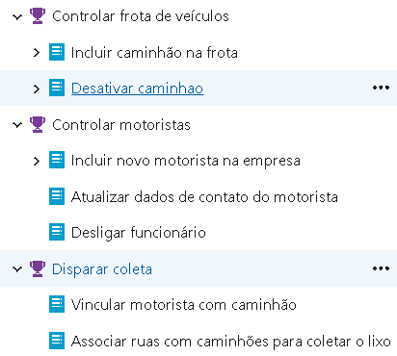

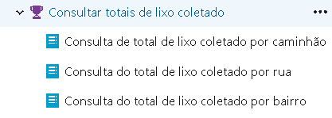

Com base nos requisitos diagramou-se os seguintes Diagramas de Casos de Uso:

CONTEXTO:

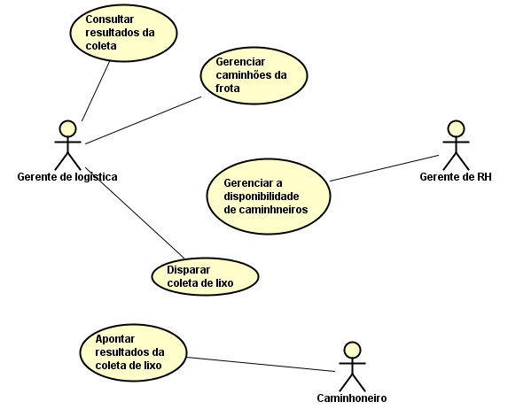

DETALHAMENTO DE CASOS DE USO:

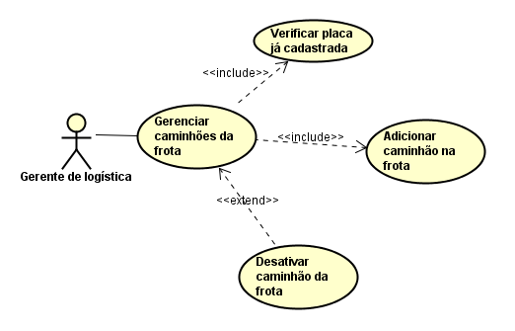

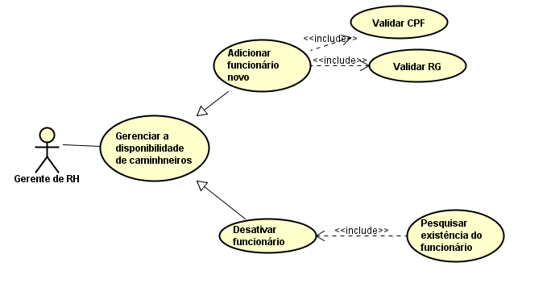 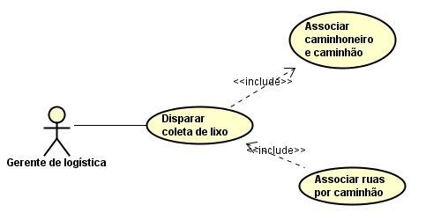

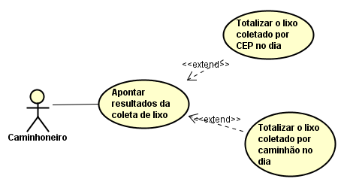

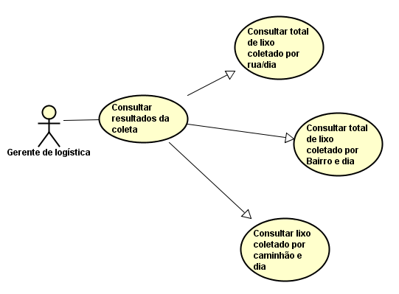

QUESTÕES AVALIATIVAS:

1ª (peso 5,0): Revise os Diagramas e elimine erros de desenho em relação à regra de negócio (existem erros em todos desenhos com exceção do Contexto).

Pesos da 1ª parte (1 ponto cada ajuste de detalhamento de UC):

-Ajuste nos UCs de detalhamento, gerando novos desenhos.

Use o ASTAH na modelagem e depois, cole os desenhos em um documento.

*Critério de correção:*

*a. Para cada Diagrama de Caso de Uso*

*a.1.Corrigido totalmente = 1,0*

*a.2.Corrigido parcialmente = 0,5*

*a.3.Não corrigido ou corrigido de forma errada = 0*

2ª (peso 5,0): Descreva **2 Casos de Uso de Contexto** que foram detalhados no seu sistema (após ajustar o desenho)– cada descrição vale 2,5 ponto. Observe os diagramas de detalhamento de cada UC de contexto para poder fazer a documentação.

*b.Para cada Documentação descritiva de UC*

*b.1.Documentação perfeita = 2,5*

*b.2.Documentação com erro de sintaxe (não respeitou a notação UML) mas com escopo correto = 1,5*

*b.3.Documentação com escopo errado (considerou coisas que não fazem parte do UC ou deixou de fazer coisas esperadas no UC) = 1,0*

*b.4. Não fez = 0*

VOCÊ DEVE ENTREGAR UM ÚNICO DOCUMENTO PDF com os desenhos e as descrições de Caso de Uso, no portal da FIAP, na área de Entrega de trabalhos, observando a data limite de entrega que foi estabelecida (sem possibilidade de prorrogação).